**江苏省仪征中学2021—2022学年度第二学期高二地理学科作业**

**4.1 区域协调发展的内涵与意义**

研制人：秦文俊 审核人：刘永飞

班级：________姓名：________学号：________时间：_______作业时长：30分钟

**【基础过关】**

新疆将努力建成丝绸之路经济带核心区。目前，新疆出口的家具主要销往中亚，并在中亚建家具加工厂和物流中心。据材料完成1～2题。

1．新疆家具企业在中亚建加工厂的主导因素是(　　)

A．原料 B．市场 C．劳动力 D．技术

2．在中亚建家具加工厂对当地的有利影响是(　　)

①促进产业结构调整　②增加就业机会　③促进基础设施建设　④改善城市生态环境　⑤提高科技水平

A．①②③ B．②③④ C．③④⑤ D．①②④

读“京津冀一体化区位优势图”，回答3～4题。

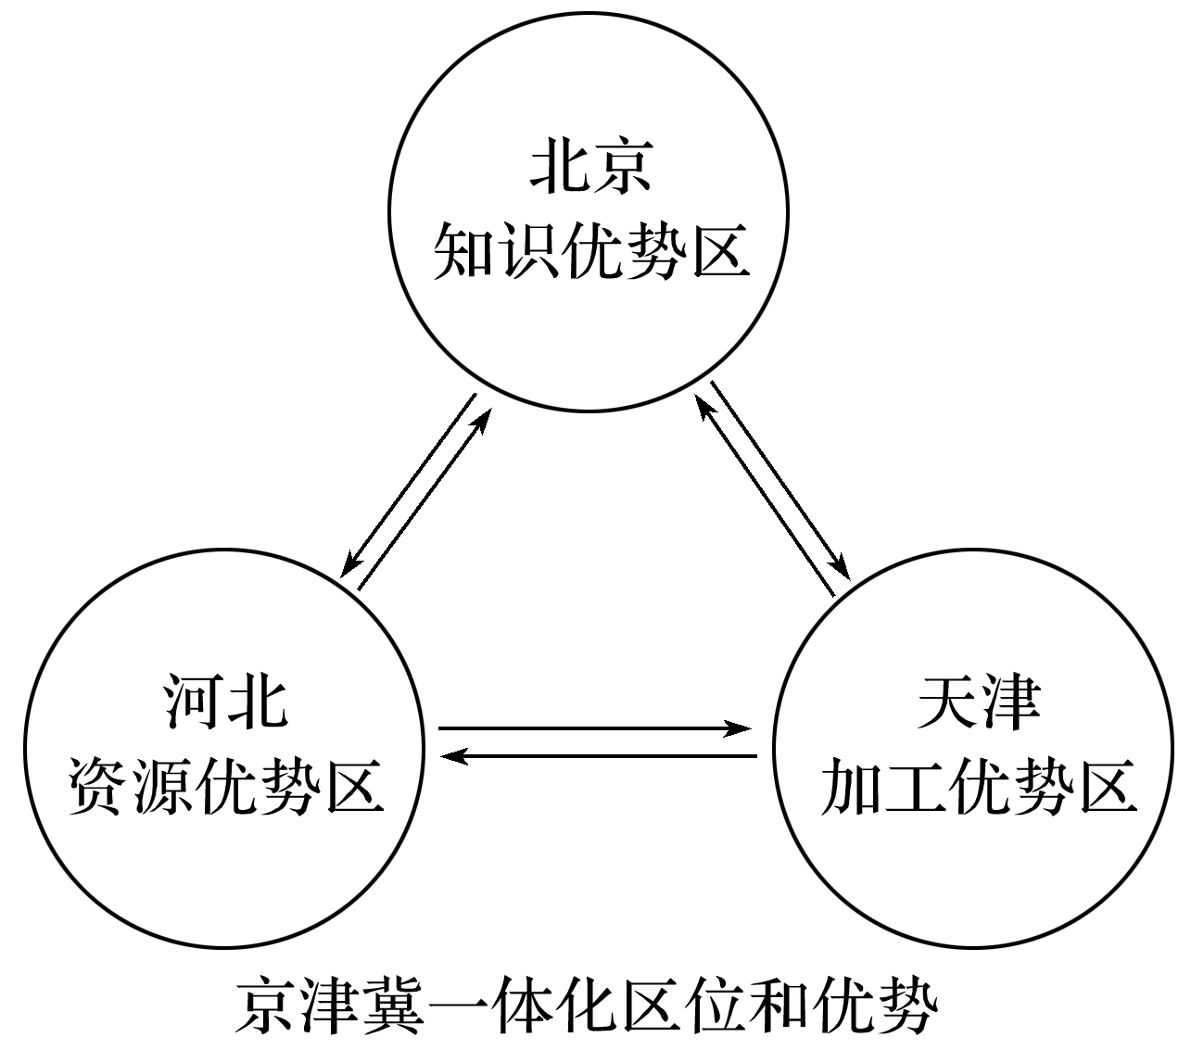3．在京津冀一体化体系中，三大区域之间的经济要素要随着区域的协作和发展产生流动。下列说法正确的是(　　)

A．资金主要由河北区域流向京津两区域

B．资源主要由京津两区域流向河北区域

C．技术主要由河北区域流向京津两区域

D．资金主要由京津两区域流向河北区域

4．京津冀一体化是多赢的合作，下列关于京津冀一体化合作带来的影响，说法正确的是(　　)

A．使三大区域人口集中度增加

B．使三大区域产业功能分工明确

C．分散河北区域人口和交通压力

D．突出北京作为经济中心的城市职能

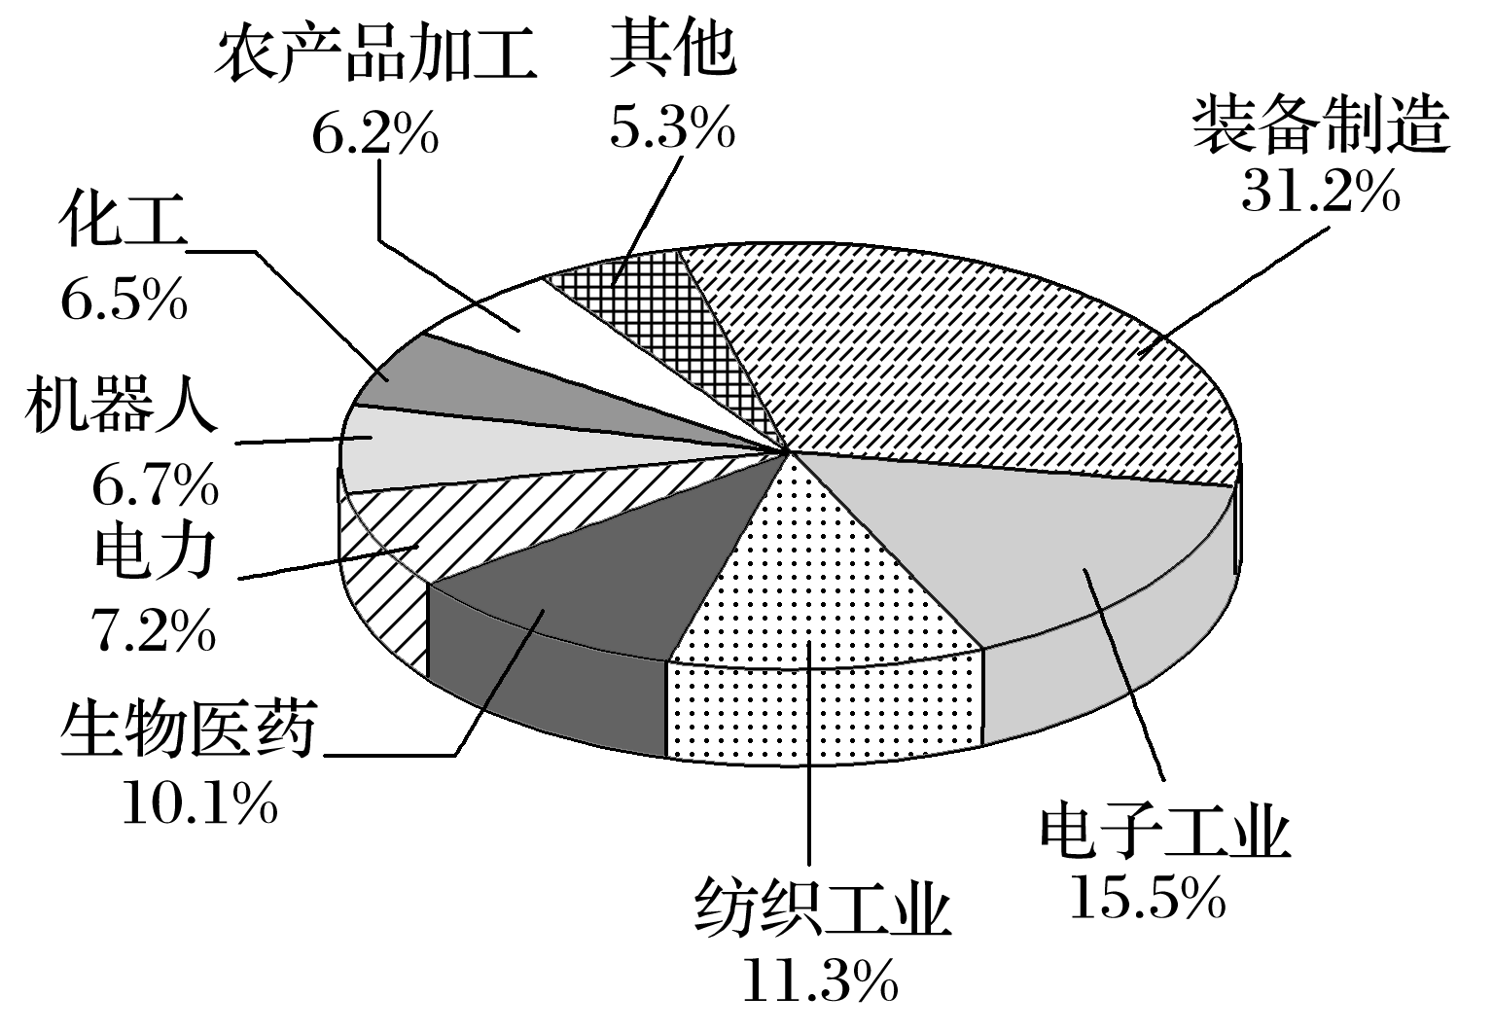地处新疆西部伊犁河谷的伊宁县是南通对口支援地，素有“塞外小江南”的美称。该县自然条件优越，除棉花、亚麻等农作物外，黑麦、薰衣草、西门塔尔牛等农畜品种极具区域特色，矿产、能源、旅游资源丰富。下图为“某年南通工业结构示意图”。读图完成5～6题。

5．最适合南通对口援建伊宁县的工业部门是(　　)

A．装备制造业 B．电子工业

C．纺织工业 D．生物医药业

6．伊宁县发展最适合南通援建的工业部门的主要区位因素是(　　)

A．能源 B．交通 C．原料 D．市场

**【能力提升】**

（★）2019年1月11日，北京市级行政中心正式迁入北京城市副中心通州。城市副中心要处理好与河北雄安新区的关系，实现功能分工、错位发展，共同形成北京新的两翼，还要处理好与河北廊坊北三县(三河、大厂和香河)的关系，推动北京城市副中心与廊坊北三县统筹发展。下图为“北京市‘一核一主一副、两轴多点一区’结构图”。据此完成7～9题。

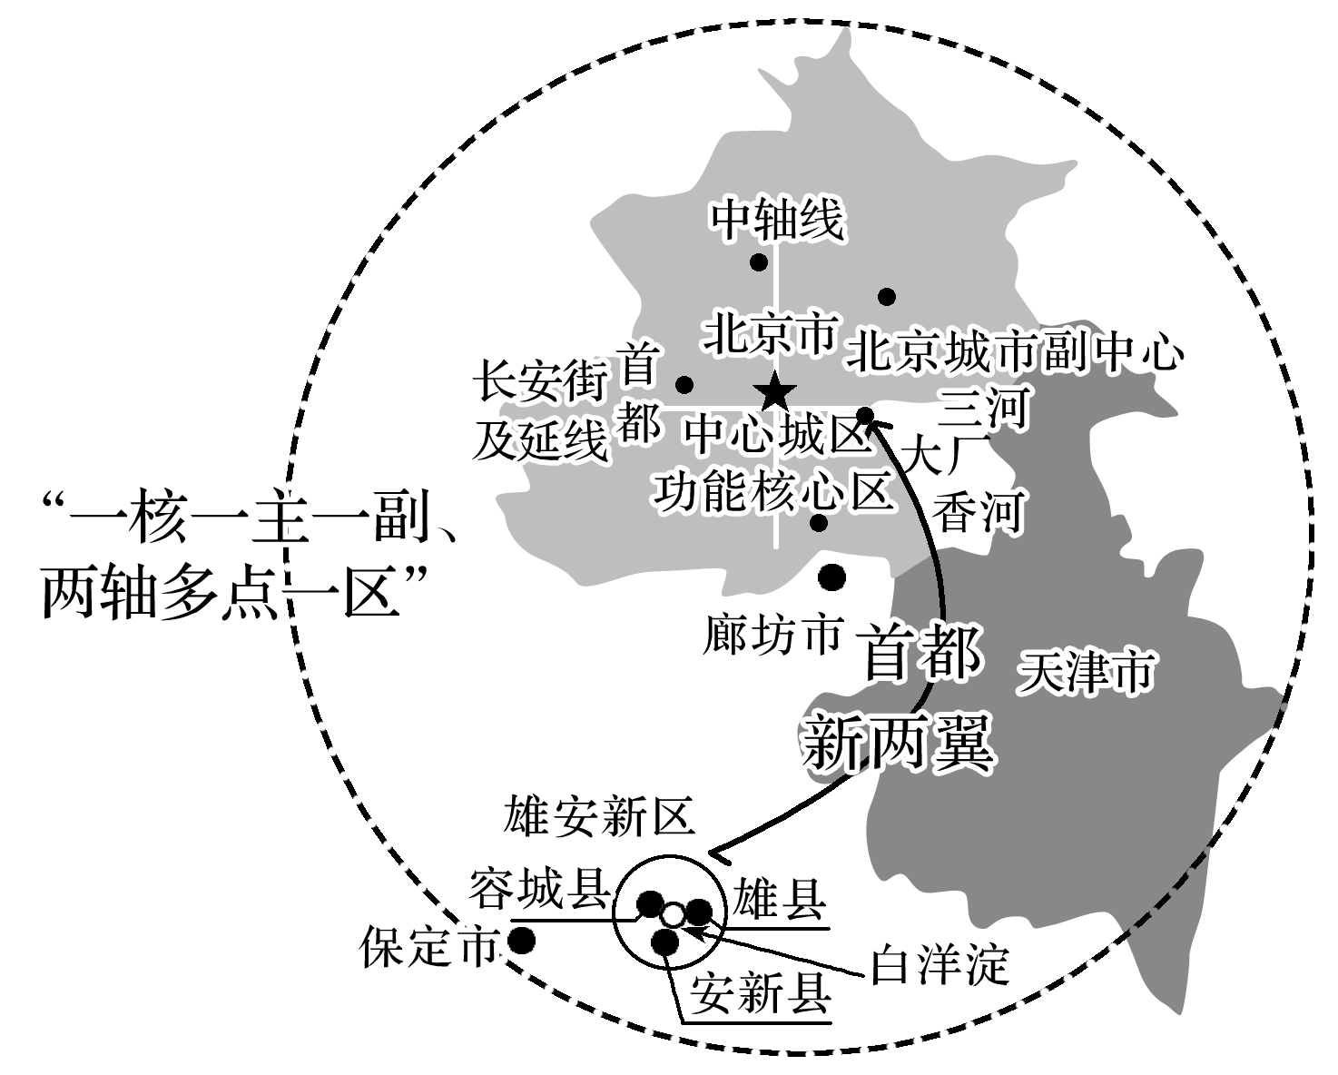7．北京市级行政中心正式迁入北京城市副中心通州，最直接的目的是(　　)

A．提高北京城市等级 B．控制中心城区规模

C．带动北京东部发展 D．优化交通网络系统

8．与雄安新区相比，通州的明显优势是(　　)

A．基础设施完善 B．国家政策支持

C．淡水资源充足 D．发展空间充裕

9．北京城市副中心需要与廊坊北三县统筹发展，主要是因为廊坊北三县(　　)

A．劳动力素质高 B．产业基础雄厚

C．地理位置优越 D．生态环境优良

《长江三角洲区域一体化发展规划纲要》指出推进长三角一体化发展，有利于深入实施区域协调发展战略，引领长江经济带发展，为全国区域一体化发展提供示范；有利于充分发挥区域内各地区的比较优势，提升长三角地区整体综合实力。据此完成10～12题。

10．目前上海实行“头脑在上海，两手在外地”的产业发展战略，上海重点向外转移的产业主要是(　　)

A．高档时装业 B．电子装配业 C．高端制造业 D．现代服务业

11．与上海相比，在长三角区域协调发展中安徽省具有的比较优势主要有(　　)

①生态环境　②人才技术　③产业配套　④能源矿产

A．①② B．②③ C．①③ D．①④

12．长江三角洲区域一体化发展上升为国家战略可以(　　)

A．降低劳动力生产成本 B．促进各城市等级提高

C．提升长三角国际地位 D．促进产业分布均衡化

13．（★）阅读图文资料，完成下列要求。

宁夏回族自治区的西海固地区，是位于黄土丘陵区的七个国家级贫困县的统称。1996年，福建和宁夏启动对口扶贫协作，西海固地区4.4万的贫困人口搬迁至宁夏北部乡镇。为纪念闽宁合作，这座生态移民乡镇被命名为闽宁镇(如下图)。

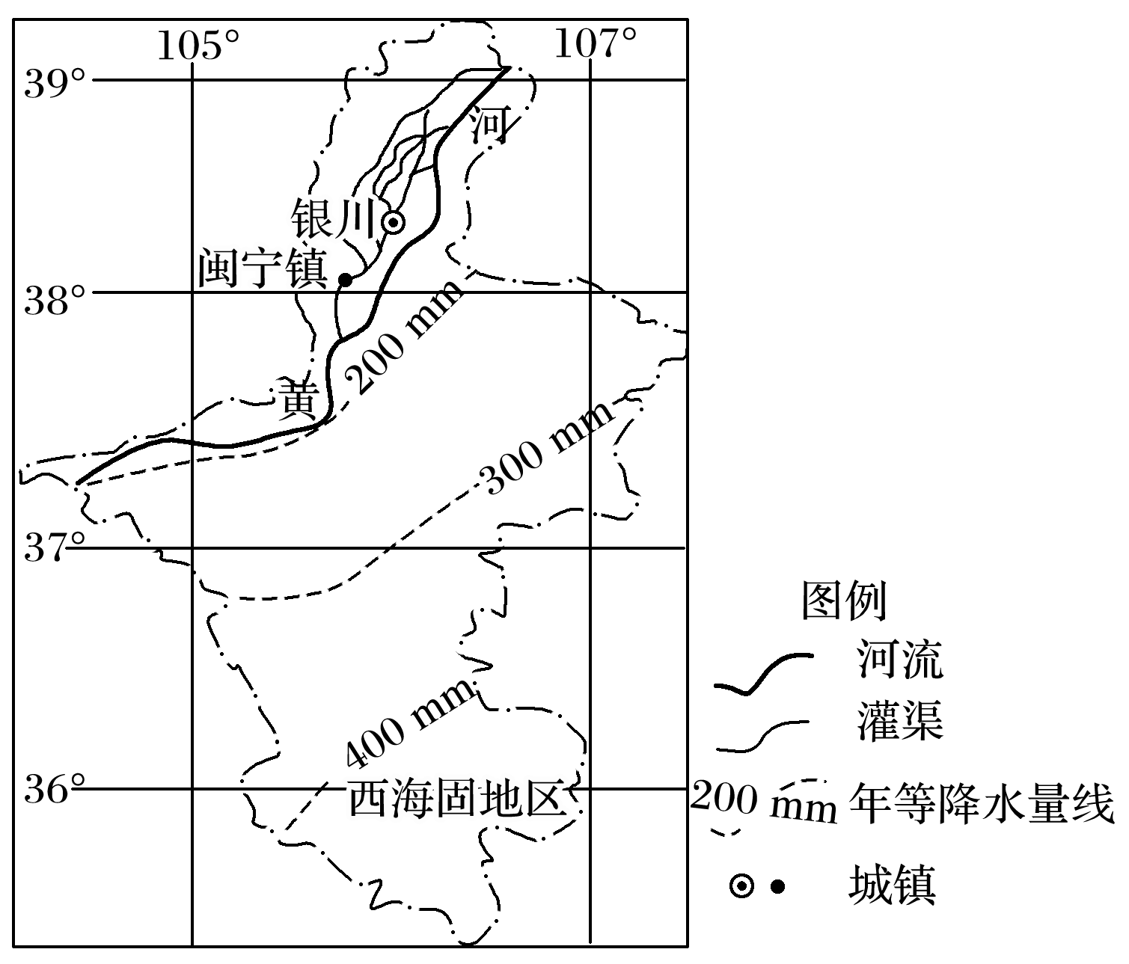

1. 指出西海固地区主要的环境问题，并说明该环境问题产生的人为原因。
2. 移民乡镇闽宁镇位于宁夏平原，推断适合闽宁镇移民发展的扶贫产业。

（3）说明政府实施西海固地区易地搬迁扶贫原因。